اعضاء شرکت
در این بخش اعضاء یا همان پرسنل شرکت که قصد استفاده از ناحیه ویژه همکاران را دارند ، تعریف می شوند. تمام اعضاء یک شناسه ورودی دارند که می توانند وارد ناحیه ویژه همکاران شوند و از امکانات آن بخش استفاده کنند.
علاوه بر ورود اطلاعات پرسنل بصورت فرم ، امکان ایمپورت اطلاعات پرسنل در بخش اداری ، به وسیله لیست اکسل هم فراهم شده است.
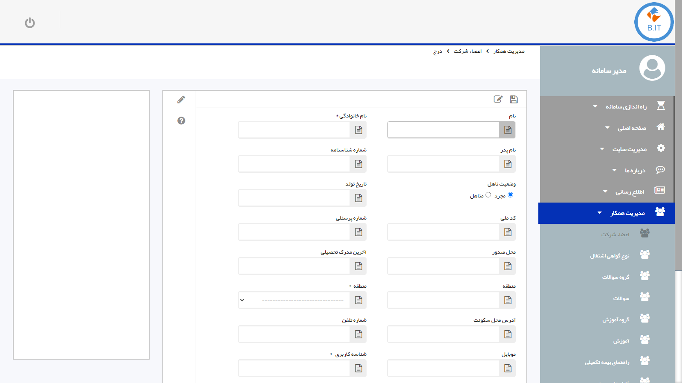
راهنمای فرم :
نام : نام پرسنل است که باید درج شود
نام خانوادگی : نام خانوادگی پرسنل است که باید درج شود
نام پدر : نام پدر پرسنل است
شماره شناسنامه : شماره شناسنامه پرسنل است
وضعیت تاهل
تاریخ تولد : تاریخ تولد پرسنل است
کد ملی : کد ملی ده رقمی پرسنل است این کد در سامانه باید یکتا باشد
شماره پرسنلی : کد پرسنلی است که از طرف سازمان یا شرکت به پرسنل اهدا شده است
محل صدور : محل صدور شناسنامه پرسنل است
آخرین مدرک تحصیلی : آخرین مدرک تحصیلی پرسنل است
منطقه : منطقه ای است که پرسنل در آن منطقه مشغول بکار است
آدرس محل سکونت : آدزس منزل پرسنل است
شماره تلفن : شماره تماس پرسنل است
موبایل : شماره تلفن همراه پرسنل است که باید معتبر وارد شود که پرسنل بتواند با سامانه اس ام اس تعامل داشته باشد
شناسه کاربری : یوزرنیم پرسنل است که برای ورود به ناحیه همکار نیاز دارد باید یکتا باشد
کلمه عبوری : پسورد پرسنل است که با آن وارد ناحیه کاربری می شود

